Presseinformation

Ulm, 30. Januar 2018

Volle Fahrt voraus
GUARDUS schließt 2017 mit Hattrick ab

Das Wachstum des Manufacturing Execution Systems-Spezialisten GUARDUS Solutions AG ist nicht nur das dritte Jahr in Folge im zweistelligen Bereich. Mit einem Plus von über 20 Prozent im Geschäftsjahr 2017 realisierte der Ulmer Software-Hersteller darüber hinaus den größten organischen Zuwachs seit Firmengründung. 2016 lag das Wachstum bei 15 Prozent, 2015 bei 17 Prozent.

Besonderen Rückenwind erhält das Unternehmen, das mittlerweile 60 Mitarbeiter an zwei Firmenstandorten beschäftigt, durch den boomenden Digitalisierungsmarkt. „Dank unserer integrierten Plattform über alle qualitäts- und produktionsrelevanten Bereiche, sind wir mit GUARDUS MES perfekt für den Hochgeschwindigkeitszug ‚Industrie 4.0’ gerüstet“, so Simone Cronjäger, Vorstand der GUARDUS Solutions AG. So konnte die Software-Schmiede im vergangenen Jahr große MES-Projekte bei namhaften Konzernen wie beispielsweise die Gerresheimer-Gruppe, Raumedic oder Possehl gewinnen. Auch die Vertreter „exotischerer“ Branchen wie der deutsche Küchenhersteller Schüller nehmen mit GUARDUS MES Kurs auf eine zukunftsfähige Datenintelligenz. Es zeigt sich dabei, dass gerade Industriebetriebe mit deutschen Produktionsstandorten unter Hochdruck daran arbeiten, die Schlüsselfaktoren Automatisierung, Mobilität und Prozessflexibilität drastisch zu optimieren.

„Die Wahl fiel auf GUARDUS aufgrund einer sehr klaren User-Entscheidung und der Möglichkeit, das System selber anzupassen. Zusätzlich hat uns das Management von GUARDUS gefallen. Wir freuen uns darauf, die nächsten zehn Jahre partnerschaftlich zusammen zu arbeiten“, so Salim Siddiqi, Global Senior Director IT Plastics & Devices bei der Gerresheimer Regensburg GmbH.

Florian Pöhner, IT-Leiter bei Raumedic, betreut die GUARDUS-Einführung der IT-Lösung federführend und sagt: „Das System erlaubt eine optimale Verzahnung unserer Qualitätskontrolle mit der Fertigung. Für uns ist das MES ein folgerichtiger Schritt, um uns künftigen Projekten im Hinblick auf Industrie 4.0 zu stellen.“

Dass Kunden nicht nur bei der Kaufentscheidung ein gutes Gefühl haben, sondern auch nach dem go-live vom MES der Ulmer Mannschaft überzeugt sind zeigt sich bei dem Verpackungsspezialist Huhtamaki. Dort möchte niemand mehr das neue System missen. „Obwohl der erste Schritt zunächst ‚nur’ das Ziel verfolgte, die Altanwendung in ähnlichem Umfang zu ersetzen, profitieren wir bereits jetzt von deutlichen Prozessverbesserungen, vor allem in der Prüfplanung. Das GUARDUS-Team hat seine Versprechungen eingehalten und uns genau das geliefert, was wir gebraucht haben“,so Dr. Margit Klocke, Leiterin Qualitätsmanagement des Standorts Huhtamaki Ronsberg

Gemeinsam in die Zukunft gehen
Eine ebenso wichtige Grundlage für das kontinuierliche GUARDUS-Wachstum stellt der Schulterschluss mit Software- und Dienstleistungspartnern dar, die das Portfolio des MES-Profis gezielt ergänzen. Dazu gehören etwa der Augsburger Integrationsspezialist soffico GmbH sowie die DUALIS GmbH IT Solution, der GUARDUS-Partner im Bereich der Auftragsfeinplanung mit Sitz in Dresden. „Ganzheitliche Lösungen gepaart mit hoher Fach- und Branchenkompetenz sind die Hauptgründe dafür, dass wir uns in den vergangenen Jahren durchweg positiv entwickeln konnten. Und wir arbeiten mit viel Herzblut und Energie daran, dass auch die weitere Zukunft von nachhaltigem Wachstum geprägt sein wird“, so Cronjäger.

Bildanforderung
Bildmaterial finden Sie in unserem Medienportal http://press-n-relations.amid-pr.com zum Download (Suchbegriff: „GUARDUS-Management-Team”).

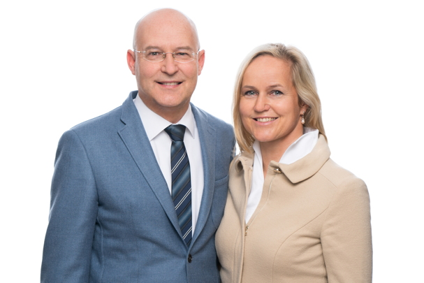

Bildunterschrift: Die Geschwister Simone Cronjäger und Andreas Kirsch lenken seit der Firmengründung im Jahr 2002 erfolgreich die Geschicke des Unternehmens.

Weitere Informationen:  GUARDUS Solutions AG  Simone Cronjäger  Postgasse 1, D-89073 Ulm  Tel.: +49 731 88 01 77-22  Fax: +49 731 88 01 77-29  info@guardus.de  www.guardus.de | Presse- und Öffentlichkeitsarbeit:  Press’n’Relations GmbH  Monika Nyendick  Magirusstraße 33, D-89077 Ulm  Tel.: +49 731 96 287-30  Fax: +49 731 96 287-97  mny@press-n-relations.de  www.press-n-relations.de

Seit 16 Jahren steht der Name GUARDUS für umfassende Qualitäts- und Produktions-Management-Expertise im industriellen Fertigungsumfeld. Mit der Gründung der GUARDUS Solutions AG im Jahr 2002 verfolgt das System- und Softwarehaus mit Sitz in Ulm und Timisoara (Rumänien) zudem den Auftrag, Shopfloor-IT als ‚enabler‘ für Fertigungsorganisationen von morgen zu entwickeln. Grundlage dafür ist das Manufacturing Execution System GUARDUS MES. Über 150 weltweit agierende Unternehmen nutzen mittlerweile die Standard-Softwarelösung als zentrales IT-Fundament einer nachhaltigen Industrie 4.0-Strategie.

